 | Executive summary LRM Chair of Entrepreneurship: Het effect van ESG op ondernemende groei
Aan  RvB  Datum  Aantal pagina’s | Van  Dr. Maarten L.J-. Colson  Tel. Direct  +32 (0) 494 85 61 61  E-mailadres  maarten.colson@uhasselt.be
Inhoud:

0. Samenvattende algemene conclusie p2 – p3

1. Achtergrond p3

2. Probleemstelling p3

3. Samenvatting huidige debatten wetenschappelijke literatuur p3 – p4

4. Onderzoek LRM Chair of Entrepreneurship p4

4.1. Steekproef p4 – p5

4.2. Descriptieve resultaten p5 – p6

4.3. Empirische modellen
4.3.1. Impact ESG op ondernemende groei p6 – p7

4.3.2. Hoe leidt ESG tot negatieve ondernemende groei p7 – p8

4.3.3. “It’s not the economy, but the governance” p8 – p9

4.3.4. Drijvers van ESG p9

0. Samenvattende algemene conclusie

Deze studie legt voor het eerst in de wetenschappelijke literatuur het effect bloot van de impact van ESG op ondernemende groei bij KMO’s (i.e. nog niet-rapportageplichtige ondernemingen <=250 FTE’s). Vlaamse KMO’s blijken actieve ESG-trekkers te zijn (zie descriptieve resultaten), maar onze robuuste regressiemodellen onthullen een sterk significant negatief effect m.b.t. het inzetten op ESG op hun ondernemende groei (i.e., firm performance). De resultaten laten een groeivertraging door ESG zien. Om een verder zicht op deze groeivertraging te krijgen en hoe lang dit effect aanhoudt, is er verder (longitudinaal) onderzoek nodig.

Deze resultaten vormen geen pleidooi tegen ESG. Verdere verduurzaming is een noodzakelijke uitdaging en onze ondernemingen staan nog maar aan de vooravond hiervan. De wetenschappelijke literatuur veronderstelt dat inzetten op ESG een direct positief effect op groei zal hebben. Onze resultaten geven nieuwe genuanceerde inzichten hierin. De bevindingen tonen aan dat er niet direct sprake is van een positief ESG-effect. Op basis van deze resultaten verwachten we dat ondernemingen eerst op korte termijn een negatief effect zullen doorgaan. Bedrijven zullen nieuwe manieren moeten vinden om de gigantische uitdagingen van de ESG-transitie geslaagd gedaante te geven vooraleer er de vruchten van geplukt kunnen worden en er zich een positief effect op ondernemende groei kan ontvouwen.

Meer bepaald onthult dit onderzoek voor het eerst de onderliggende processen en contextuele factoren die in de relatie tussen ESG en ondernemende groei spelen. Kennis hierover in de literatuur is momenteel nog maar bijzonder schaars. De resultaten geven een nieuwe inkijk in hoe ESG tot dit negatieve effect leidt (zie figuur hieronder). Deze studie laat vooral zien dat ESG tot een significante verhoging van de bedrijfskosten leidt (i.e., algemene bedrijfskosten, kosten voor inkoop grondstoffen, kosten voor energiegebruik, kosten voor afvalverwerking, compliance costs), hetgeen op zijn beurt een sigificant negatief effect uitoefent op ondernemende groei. Daartegenover staat dat de regressieresultaten laten zien dat ESG wel leidt tot een sigificante verbetering van de milieuprestaties van ondernemingen (i.e., energieverbruik, naleving milieunormen, uitstoot luchtemissies, verbruikshoeveelheid grondstoffen, reducering verontreinigende grondstoffen), hetgeen een positief effect heeft maar het totale negatieve ESG effect op groei niet overstijgt.

Op basis van deze resultaten kunnen we voor het eerst stellen dat de nodige ESG-transitie met een duidelijke significante (opportuniteits)kost voor ondernemingen komt die deze studie voor het eerst fijnmazig heeft aangetoond. Sterke ecosysteemactoren zoals de LRM zijn samen met richtinggevend en doelmatig beleid (cfr. Green deal <-> Industrial Deal) meer dan ooit cruciaal om de verdere verduurzaming van onze bedrijven in goede banen te leiden.
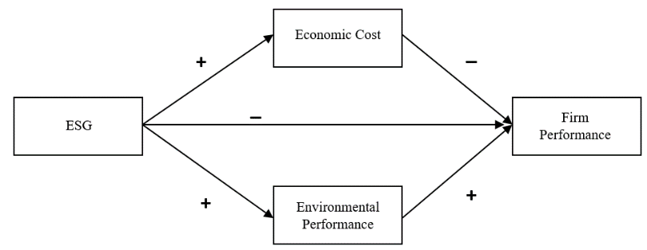

Verder toont dit onderzoek voor het eerst aan dat governance mechanismes binnen ondernemingen de sleutel vormen om van de ESG-transitie succesvol werk te maken. De regressieresultaten tonen met name aan dat wanneer ondernemingen inzetten op transformatieve processen en strategische wendbaarheid (i.e. de graad van transformatie van bedrijfsprocessen, governance structuren, en digitale transformatie), dat dit de negatieve impact van ESG op firm performance significant positief afzwakt.

Ten slotte heeft deze studie naast een nieuwe ontwikkelde uitgebreide scan (op basis van 400 studies tussen 2012 en 2024) die het strategisch ESG gedrag van ondernemingen blootlegt, 15 nieuwe robuuste drijvers van ESG empirisch in kaart gebracht. Deze werden volgens 15 verschillende wetenschappelijke meetinstrumenten gecatalogeerd en kunnen bij investeringsbeslissingen gebruikt worden. Aan de hand hiervan kunnen er diverse bedrijfsprofielen opgemaakt worden die aan de LRM een voorspellend vermogen geven in het nemen van duurzame investeringsbeslissingen.

Dr. Maarten L.J-. Colson
maarten.colson@uhasselt.be
0494 85 61 61
Prof. dr. Pieter Vandekerkhof

1. Achtergrond:

Vanaf januari 2025 treedt de CSRD-richtlijn (cfr. ESG-rapportageverplichting) in werking. De wetgever voorziet een gefaseerde implementatie.

  - 2025: grote, beursgenoteerde ondernemingen worden verplicht vanaf 2025 om een actieve ESG-rapportage te voeren volgens vastgelegde criteria over boekjaar 2024 (zie aangenomen wetsontwerp 28/11/24 van de Kamer).

  - 2026: ESG-rapportage voor grote, niet-beursgenoteerde ondernemingen vanaf 2026 over boekjaar 2025.

  - KMO’s volgen in verdere jaren (zie tijdlijn ESG-rapportering Europese Commissie)

Concreet vallen 2500 ondernemingen in 2025 onder de CSRD. Hoewel deze regelgeving een top-down implementatie volgens bedrijfsgrootte heeft, worden KMO’s en familiebedrijven (i.e., economische ruggengraat) echter nu al in de praktijk mee in bad getrokken o.w.v. de informatielevering die zij in de keten (bottom-up) moeten leveren.

2. Probleemstelling:

Wat is de strategische impact van ESG (cfr. verduurzaming) op ondernemende groei bij KMO’s (<= 250 FTE’s)?

  - Voor het eerst in de wereld uniek empirisch in kaart gebracht door de LRM Chair of Entrepreneurship

3. Samenvatting huidige debatten wetenschappelijke literatuur:

Bestaande studies concentreren zich vooral op het effect van ESG op groei a.d.h.v. publieke data van grote ondernemingen (zie figuur hieronder) en concluderen uiteenlopende resultaten (positieve effecten, negatieve effecten, of geen effect). Over het effect op KMO’s is nog maar weinig geweten. Beperkingen in databeschikbaarheid vormen hiervoor een van de grootste verklaringen

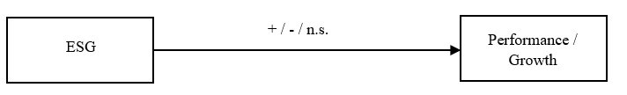

- Stelling: Het zijn de onderliggende processen en contextuele factoren (figuur hieronder) die meer inzicht kunnen geven in de relatie tussen ESG en groei. Kennis hierover is nog bijzonder schaars.
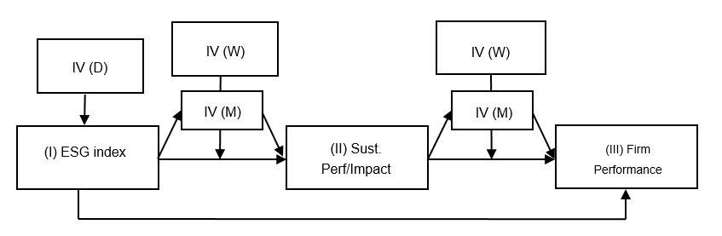

4. Onderzoek LRM Chair of Entrepreneurship (Maarten Colson, Pieter Vandekerkhof)

- Ontwikkeling nieuwe state-of-the-art LRM strategic ESG meting om het strategisch ESG gedrag van ondernemingen in kaart te brengen.

  - O.b.v. >400 studies tussen 2012-2024 nieuw meetinstrument ontwikkeld
  - 6 score clusters verdeeld over de 3 ESG-componenten (E+S+G)
  - Ook niet-financiële criteria en LT-perspectief
  - Identificatie van strategische risico’s en opportuniteiten voor ondernemingen
  - Unieke ondernemingsspecifieke factoren die meer inzicht geven
in impact en mogelijke investeringen (cfr. LRM-investeringsstrategie)
  - 40 gerichte meet items over het strategisch ESG gedrag van ondernemingen

4.1. Steekproef

- Dataverzameling via Voka nationaal + Made-In
- Survey duur: gemiddeld 23 minuten, C-suite main decision-makers bevraagd
- Final sample: 205 KMO’s, waarvan 161 actieve Raden van Bestuur werden bevraagd
- Analyse methode: 10.000 x regression-based random bootstrap re-sampling
- Mature KMO’s !!
- Enkele sample highlights (zie Powerpoint voor verdere details en beschrijving)

  - Firm size:
    - 5% = < 10 FTE’s
    - 45% = 10 – 49 FTE’s
    - 40% = 50 – 249 FTE’s
    - 10% = > 250 FTE’s
  - Firm age:
    - 14% = < 13 jaar
    - 7% = 13 jaar – 20 jaar
    - 12 % = 21 jaar – 30 jaar
    - 67 % = > 30 jaar
  - Sector
    - 43% = (maak)Industrie
    - 13% = Bouwnijverheid
    - 15% = Groot- en detailhandel
    - 14% = Diensten

  - Strategische rol RvB in ESG (zie verder impact modellen)
    - 61% bestuurt in hoge mate actief en strategisch op ESG-gerelateerde uitdagingen voor de onderneming

4.2. Descriptieve resultaten

- ESG index (Σ = 40 items; geplot als strategisch proces)

  - 59% van de ondernemingen zet strategisch actief hoog in op ESG

    - Deze ondernemingen zijn nog niet rapportageplichtig (zie CSRD-tijdlijn) !!

  - E – component
    - 55% scoort strategisch hoog op environmental doelstellingen
  - S – component
    - 73% scoort strategisch hoog op sociale doelstellingen
  - G – component
    - 59% scoort strategisch hoog op bestuurlijke doelstellingen

Conclusie: KMO’s nemen voortrekkersrol en zetten duidelijk actief strategisch in op ESG ondanks regelgevende onduidelijkheid en het nog niet-rapportageplichtig zijn.

Enkele sample item highlights: (zie Powerpoint verder)

- E – component EMISSIONS sample items (Σ = 18/40 items)

  - Er is een concrete bedrijfsdoelstelling over de broeikasgasintensiteit (CO²)
    - 46% = ja
    - 18% = actief strategisch mee bezig
    - 12% = intentieverklaring

- E – component ENERGY sample items (Σ = 18/40 items)

  - Er is een bedrijfsdoelstelling over het energiegebruik, de intensiteit ervan, en de energiemix (aandeel renewable vs. fossil)
      - 31% = ja
      - 43% = actief strategisch mee bezig
      - 11% = intentieverklaring

- E – component ENVIRONMENTAL RISKS sample items (Σ = 18/40 items)
  - Milieurisico’s en hun potentiële impact worden geëvalueerd volgens alle bedrijfsactiviteiten
      - 40% = ja
      - 35% = actief strategisch mee bezig
      - 8% = intentieverklaring

- G – component GOVERNANCE sample items (Σ = 10/40 items)
  - De onderneming beschrijft haar duurzaamheidspraktijken in haar jaarverslag
      - 44% = ja
      - 25% = actief strategisch mee bezig
      - 11% = intentieverklaring

  - De onderneming heeft een strategisch actieplan rond duurzaam ondernemen
      - 43% = ja
      - 30% = actief strategisch mee bezig
      - 11% = intentieverklaring

  - De onderneming heeft een stakeholder governance policy
      - 7% = ja
      - 44% = actief strategisch mee bezig
      - 17% = intentieverklaring

  - De onderneming heeft een intern en extern communicatieplan over haar duurzame activiteiten
      - 25% = ja
      - 41% = actief strategisch mee bezig
      - 16% = intentieverklaring
- Strategy > communicatie = geen greenwashing, wel onontgonnen reputatie potentieel

- S – Component EMPLOYEES sample items (Σ = 12/40 items)

  - De onderneming implementeert beleid dat het welzijn van haar WN’s verbetert
  - 61% = ja
  - 26% = actief strategisch mee bezig
  - 10% = intentieverklaring

  - De onderneming ondersteunt gelijke kansen (e.g. gendergelijkheid) en zet actief in op ontwikkelingsmogelijkheden op het werk
      - 79% = ja
      - 14% = actief strategisch mee bezig
      - 6% = intentieverklaring

4.3. Empirische modellen

4.3.1. Impact ESG op ondernemende groei

- Resultaten van de regressiemodellen laten een sterk significant negatief effect zien van ESG op ondernemende groei (i.e. firm performance). Hierbij werd er statistisch gecontroleerd voor bedrijfsgrootte, bedrijfsleeftijd, verschillende industrie-effecten, TMT grootte, groeiplannen van de ondernemingen, internationaliseringsgraad, en familiebedrijf status.

- Grotere KMO’s scoren significant beter op ESG: negatief trickle down CSRD-effect

- Firm performance werd gemeten a.d.h.v. de inschatting van de bedrijfsleiding over de verwachte evolutie van volgende 5 componenten in 2025 t.o.v. de naaste concurrenten van de onderneming. Hiermee volgen we een rijke traditie in de wetenschappelijke literatuur. Veelvuldige meta-analyses tonen aan dat deze maatstaven zeer robuust zijn en gelegd kunnen worden naast objectieve jaarcijfers. De keuze voor deze methode berust in het feit dat we de impact van ESG empirisch willen schatten bij KMO’s (waarover geen fijnmazige ESG data publiek bestaat) en publieke jaarcijfers m.b.t. ondernemende groei nog niet beschikbaar zijn aangezien ze pas ten vroegste in 2026 (boekjaar 2025) hier naast gelegd zouden kunnen worden (i.e. ESG-effect zou dan pas zichtbaar zijn in publieke data).

  - Omzetgroei
  - Winstgevensheid
  - Marktaandeel
  - Competitiviteit
  - Groei aantal FTE’s
- 59% verwacht daling van de bedrijfsgroei in 2025, 41% verwacht stijging (congruent met conjuctuurverwachtingen NBB)

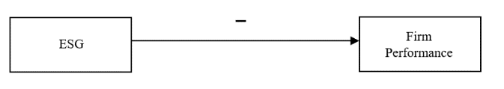

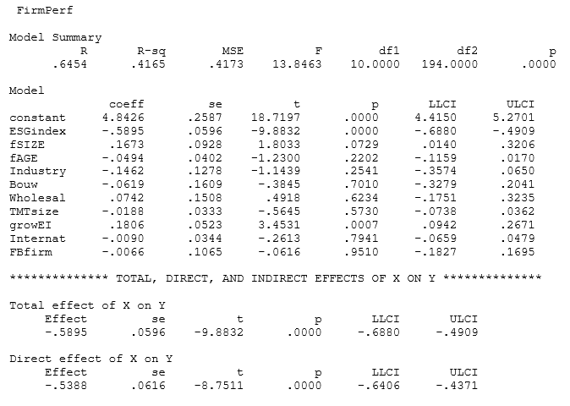

4.3.2. HOE leidt impact ESG dan tot negatieve firm performance?
- It comes with a cost!

- De resultaten tonen voor het eerst fijnmazig aan dat inzetten op ESG tot een significant stijging leidt van de:

  - Algemene bedrijfskosten
  - Kosten voor inkoop grondstoffen, materialen, producten
  - Kosten voor energiegebruik
  - Kosten voor afvalverwerking en lozing
  - Compliance costs
    - 52 % van de ondernemingen ziet de bedrijfskosten het afgelopen jaar sterk stijgen.
- Maar ESG leidt tot significante verbetering van environmental performance:

  - Energieverbruik
  - Naleving milieunormen
  - Uitstoot van luchtemissies (CO2)
  - Verbruikshoeveelheid grondstoffen, materialen voor productie of verkoop
  - Reducering verontreinigende grondstoffen, materialen

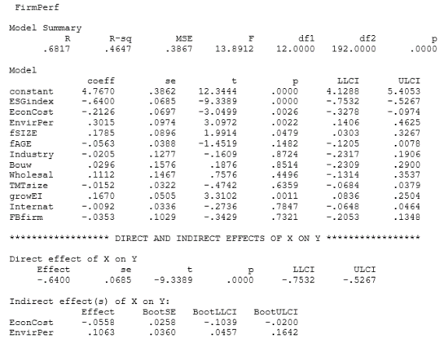

4.3.3. “It’s not the economy, but the governance!”

- Voor het eerst in de literatuur ook nieuwe inzichten in de contextuele factoren die een significante rol spelen in het effect van ESG op ondernemede groei (i.e. firm performance)
- Wanneer de RvB strategisch bestuurt i.f.v. ESG, dan zet dit de onderneming op korte termijn nog verder onder druk en vinden we in de regressiemodellen een nog significantere verhoging (negatief effect) van de bedrijfskosten.

  - Theoretische verklaring: de RvB zal strategische beslissingen nemen i.f.v. ESG-transitie die op korte termijn een extra significante druk uitoefent op de onderneming.
- Wanneer ondernemingen inzetten op transformatieve processen en strategische wendbaarheid (i.e. gemeten a.d.h.v. de graad van transformatie van de bedrijfsprocessen, de governance structuren, en digitale transformatie), dan vinden we in de regressiemodellen dat dit de negatieve impact op firm performance positief afzwakt.

  - Theoretische verklaring: ESG is een gigantische extra uitdaging waarvoor een transformatie van de onderneming aan de orde is. Wanneer de onderneming inzet op het transformeren van haar business model, dan worden nieuwe opportuniteiten aangewend die de onderneming meer wendbaar en competitief kunnen maken.
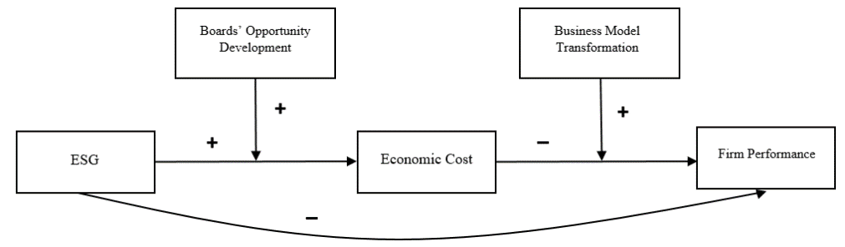

4.3.4. Drijvers van ESG

- Deze studie brengt ook voor het eerst 15 significante en robuuste nieuwe drijvers van ESG in kaart (zie figuur hieronder). De drijvers werden in deze studie volgens 15 verschillende meetbare instrumenten in kaart gebracht die bij investeringsbesslingen gebruikt kunnen worden.

- Aan de hand hiervan kunnen er bedrijfsprofielen opgemaakt worden die deze kenmerken vertonen waardoor investeringsbeslissingen in bedrijven met dergelijke bepaald bedrijfsprofiel met een voorspellend vermogen gemaakt kunnen worden.

